Технические требования к мотовездеходам (SSV) в Кросс Кантри Ралли 2020г.

1. Определение
SSV (Side-by-Side Vehicle) - это мотовездеходы, приводимые в движение одним двигателем внутреннего сгорания, с четырьмя колесами, приводимыми в движение двумя или четырьмя колесами (обозначенные 4X2 или 4X4), выпускаемые серийно (минимум 100 единиц), оснащенные рулевым управлением и рулевым колесом, управляемые гонщиком. Сиденья водителя и пассажира расположены «бок-об-бок».
Первоначально SSV должны быть рассчитаны на 1, 2 или 4 пассажира и должны быть оснащены всем оборудованием, требуемым международной конвенции о дорожном движении на дорогах общего пользования. Эти транспортные средства должны быть зарегистрированы в органах Государственного надзора за техническим состоянием самоходных машин и других видов техники (Гостехнадзор), иметь соответствующие документы категории «А1,А2» и регистрационный знак.
Оригинальная деталь(и): деталь, прошедшая все стадии производства, предусмотренные и выполняемые производителем соответствующего транспортного средства, и устанавливаемая на серийном транспортном средстве.

2. ОБЩИЕ ТРЕБОВАНИЯ
2.01 Емкости
Любая емкость, содержащая масло или топливо, должна быть расположена в основной конструкции транспортного средства.
2.02 Материалы
Если иное прямо не разрешено настоящими правилами, использование следующих материалов запрещено, если только они не соответствуют точно материалу, используемому в тех же компонентах серийного транспортного средства:
• Титановый сплав
• Магниевый сплав
• Керамика
• Композитные материалы
Использование композитного материала разрешено для следующих элементов:
• Корпус воздушного фильтра;
• Воздуховоды для охлаждения (кабины и багажника, радиаторов, интеркулера, вспомогательных деталей двигателя, тормозов);
• Нижняя отделка ветрового стекла;
• Дверные накладки;
• Сиденья;
• Опоры и крепления, установленные внутри кабины (кроме кронштейнов сидений) и внутри заднего багажника;
• Защитные кожухи, установленные внутри кабины и внутри заднего багажника;
• Подставка для ног водителя и второго водителя;
• Консоль / панель переключателей;
• Защитные панели кузова (боковые, напольные, колесных арок);
• Герметичный короб для топливного бака;
• Защита днища;
• Дополнительные корпуса фар и обтекатели;
• Опоры и крепления, установленные внутри моторного отсека (кроме опор двигателя / опор коробки передач);
• Внутренние части топливного бака;
• Электрические соединительные короба.
2.04 Винты, гайки и болты
Если не указано иное, все резьбовые соединения должны быть изготовлены из сплавов на основе железа или сплавов на основе алюминия.

3. ТОПЛИВНЫЙ БАК

3.01 Количество топливных баков
Максимальное количество топливных баков: 2
3.02 Объем топливных баков
Максимальная суммарная емкость топливных баков составляет 130 литров
3.03 Защита Топливных баков
Все транспортные средства должны иметь защиту (алюминиевый сплав или стальную пластину минимальной толщины 6 мм), устанавливаемое непосредственно на шасси под любой частью бака(-ов), расположенной на расстоянии менее 200 мм над плоскостью, определяемой нижней поверхностью нижней трубы шасси, расположенной в вертикальной проекции топливного бака (базовая плоскость).

3.04 Стандартный топливный бак

Разрешено применение стандартного топливного бака, производимого серийно и одобренного МФР.
Никакая часть топливного бака не может быть расположена на расстоянии менее 40 мм над нижней поверхностью нижних труб шасси, которые расположены в вертикальной проекции топливного бака

3.05 Изменение месторасположения/замена топливного бака

В случае изменения месторасположения топливного бака он может быть заменен на бак(и) заводского (серийного) производства, согласованного с МФР. Разрешено использовать баки омологированные для авто/мотосоренвнований.
Должны соблюдаться следующие ограничения:
3.05.01 Мягкие топливные баки

Топливные баки могут быть расположены впереди главной дуги.
Детали/элементы топливных баков, расположенные перед спинкой сидений, должны находиться ниже точек крепления сидений к шасси.
Топливные баки с неметаллическим корпусом должны находиться в герметичном коробе, надежно прикрепленном к шасси/каркасу безопасности, минимальные технические характеристики которого следующие:
• Сэндвич-конструкция «Стеклопластик + кевлар или карбон + кевлар с промежуточным слоем впитывающего материала» с минимальной толщиной стенки 10 мм.
• Алюминиевый сплав с минимальной толщиной 2 мм, за исключением точек крепления к шасси.
Герметичная крышка, изготовленная из негорючего материала, легко доступная и снимаемая только с использованием инструментов, должна быть установлена на коробе топливного бака, чтобы можно было проверить идентификационную/маркировочную табличку.
Короб не должен быть:
• В продольном направлении менее 800 мм назад от центральной линии передней оси;
• В поперечном направлении менее 50 мм (внутрь) от внешних частей элементов шасси/каркаса безопасности, образующих боковые поверхности транспортного средства;
• Вертикально на расстоянии менее 200 мм от любой точки верхней части главной дуги.

Никакая часть этого короба не может быть расположена на расстоянии менее 40 мм над нижней поверхностью нижних труб шасси, которые расположены в вертикальной проекции топливного бака.

3.05.02. Не мягкие топливные баки
Топливные баки могут быть расположены впереди главной дуги.
Детали/элементы топливных баков, расположенные перед спинкой сидений, должны находиться ниже точек крепления сидений к шасси.

Топливный бак не должен быть:
• В продольном направлении менее 800 мм назад от центральной линии передней оси;
• В поперечном направлении менее 50 мм (внутрь) от внешних частей элементов шасси/каркаса безопасности, образующих боковые поверхности транспортного средства;
• Вертикально на расстоянии менее 200 мм от любой точки верхней части главной дуги.

Никакая часть топливного бака не может быть расположена на расстоянии менее 40 мм над нижней поверхностью нижних труб шасси, которые расположены в вертикальной проекции топливного бака.

3.06 Комбинация топливных баков

Разрешена комбинация стандартного и дополнительного топливного баков при условии соблюдения требований п.п. 3.04, 3.05.01, 3.05.02.
3.07 Заливное отверстие топливных баков
Заливное отверстие топливного бака(-ов) должно располагаться снаружи кабины.
3.08 Выход топливных магистралей
Выходы сапуна и топливных магистралей должны находиться вдали от горячих зон. На всех сапунах должен быть установлен предохранительный клапан(-ы), который должен автоматически закрываться под действием силы тяжести в случае опрокидывания. Эти клапаны должны быть видимыми во время всех процедур технической проверки.
Сапун(-ы) не должен заканчиваться в отделении для экипажа.
Шланг сапуна должен быть поднят до верхнего предела шасси и направлен вниз.
3.09 Топливопроводы
Топливные шланги должны быть заводские. В случае замены оригинальных, топливопроводы должны иметь резьбовое соединение.
Топливные шланги должны быть устойчивы к воздействию топлива и иметь минимальное давление разрыва 10 бар при минимальной рабочей температуре 80°C.
Рекомендуется, чтобы все топливопроводы, которые питают (или возвращают из) двигатель, были оснащены автоматическими отсечными топливными клапанами, расположенными непосредственно рядом с топливным баком, которые должны автоматически закрывать все трубопроводы под давлением в случае разрыва или повреждения.
3.10 Охлаждение топлива
Установка топливных радиаторов разрешена на магистрали возврата в бак.

4. ШАССИ
4.01 Главное
Разрешается использовать только трубчатое шасси из сплавов на основе железа.
4.02 Стандартные компоненты
Положение следующих компонентов должно оставаться неизменным (если не указано иное) по отношению к стандартному транспортному средству:
• Точки крепления компонентов подвески и амортизаторов;
• Двигатель и его опоры;
• Детали трансмиссии (коробка передач, дифференциалы и т.д.);
• Рулевая рейка;
• Педальный узел (см. статью 10.03).
Все эти компоненты должны быть взаимозаменяемыми (без изменений) с компонентами стандартного транспортного средства.

5. ПOЛУ-КАРКАС БЕЗОПАСНОСТИ
Установка полу-каркаса безопасности является обязательной. Каркас безопасности должен быть омологирован / сертифицирован МФР.

5.01 Определения.

Условная Главная дуга
Практически вертикальный (максимальный угол +/- 15 ° к вертикали) трубчатый обод, выполненный из единого куска трубы, расположенный поперек транспортного средства сразу за передними сиденьями.
Ось трубы должна находиться в одной плоскости.

Передняя дуга.

Аналогична главной дуге, но ее форма повторяет стойки ветрового стекла и его верхний край.

Боковая дуга.

Практически продольный и почти вертикальный трубчатый обод, выполненный из единого куска трубы, расположенный вдоль правой или левой стороны транспортного средства, передняя стойка которого является стойкой ветрового стекла, а задняя стойка почти вертикальная (максимальный угол ± 10⁰ к вертикали) и расположена сразу за передними сиденьями.
Практически продольный и почти вертикальный трубчатый обод, выполненный из единого куска трубы, расположенный вдоль правой или левой стороны транспортного средства, передняя стойка которого является стойкой ветрового стекла, а задняя стойка является задним подкосом.

Боковая полу-дуга.

Идентична боковой дуге, но без задней стойки.

Продольный элемент.

Практически продольная цельная труба, соединяющая верхние части передней и главной дуг. Допускается наличие не более двух изгибов в направлении от экипажа суммарным углом не более 20

Поперечный элемент.

Практически поперечная цельная труба, соединяющая верхние части боковых полу-дуг или боковых дуг.
Только на поперечном элементе, находящемся в верхней части ветрового стекла, допускается наличие не более двух изгибов в направлении от экипажа суммарным углом не более 20

Задние подкосы.

Должны изготавливаться из цельной, прямой трубы. Задние подкосы должны быть закреплены на уровне линии крыши и вблизи верхних изгибов главной дуги (максимальное расстояние 100 мм от оси изгиба) с обеих сторон транспортного средства. Они должны образовывать угол не менее 30 ° с вертикалью.
Могут проходить назад и соединяться с задней частью шасси.

Вертикальные подпорки.

Практически вертикальные (максимальный угол +/- 10 ° к вертикали) цельные трубы, расположенные с обеих сторон транспортного средства и в совокупности с поперечным элементом составляющие конструкцию главной дуги. Все элементы должны находиться в одной плоскости.

5.02 Базовая структура.

Базовая структура должна быть выполнена в соответствии с одной из следующих схем:
• Базовая структура 1 (Рис. 5-1)
1 главная дуга
1 передняя дуга
2 продольных элемента
2 задних подкоса
Не менее 4-х монтажных точек
• Базовая структура 2 (Рис. 5-2)
2 боковых дуги (описание боковой дуги 1)
2 поперечных элемента
2 задних подкоса
Не менее 4х монтажных точек
• Базовая структура 3 (Рис 5-3)
1 главная дуга
2 боковых полу-дуги
1 поперечный элемент
2 задних подкоса
Не менее 4-х монтажных точек

• Базовая структура 4 (Рис 5-4)
2 боковых дуги (описание боковой дуги 2)
2 поперечных элемента
2 вертикальные подпорки
Не менее 4-х монтажных точек

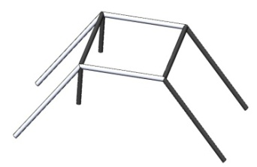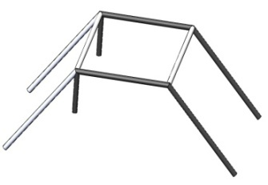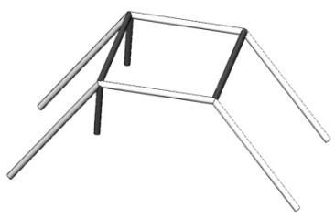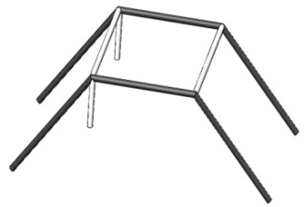
Рис. 5-1 Рис. 5-2 Рис. 5-3 Рис. 5-4

Минимальные размеры всех труб базовой конструкции (рис. 5-1-2-3-4) 45х2,5 мм или 50х2 мм.

5.03 Обязательные усиления.

Усиление проема крыши.

Усиление проема крыши должно быть выполнено в соответствии с любой из схем, показанных на рис. 5-5, 5-6, 5-7.
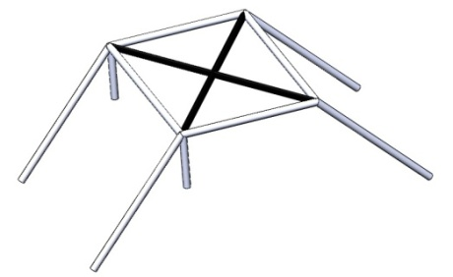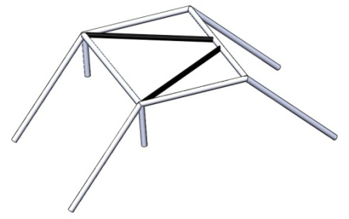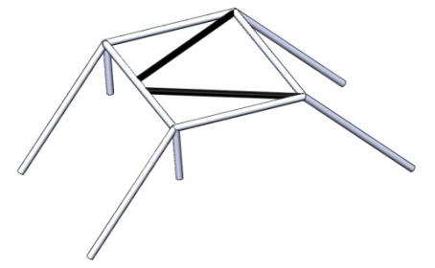
Рис. 5-5 Рис. 5-6 Рис. 5-7

Концы элементов усиления проема крыши, приходящие в углы прямоугольника, образующего проем крыши, должны находиться на расстоянии не более 100 мм от пересечения элементов базовой конструкции. В случае усиления в виде «V» или «Ʌ» максимальное расстояние между трубами в вершине фигуры не должно превышать 100 мм.
Минимальные размеры труб усиления проема крыши 40х2 мм или 38х2,5 мм.

Усиление в главной дуге.

Усиление в главной дуге должно быть выполнено в соответствии с любой из схем, показанных на рис. 5-8, 5-9, 5-10.
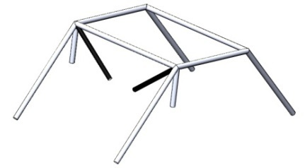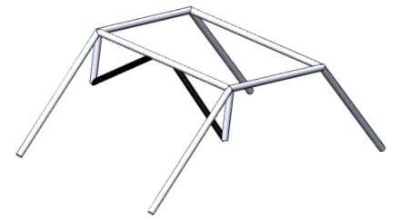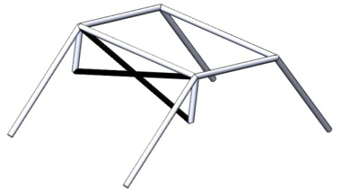
Рис. 5-8 Рис. 5-9 Рис. 5-10

В случае усиления в виде «V» или «Ʌ» максимальное расстояние между трубами в вершине фигуры не должно превышать 100 мм.
Минимальные размеры труб усиления главной дуги 40х2 мм или 38х2,5 мм.

Усиление стоек ветрового стекла.

Усиление дверного проема должно быть выполнено в соответствии показанной на рис. 5-11.
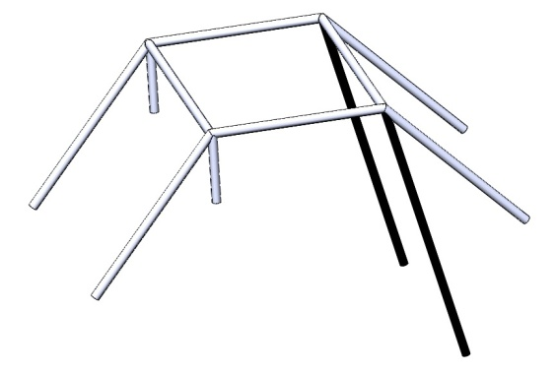
Рис. 5-11

Усилители стоек ветрового стекла могут иметь изгиб наружу при условии, что они являются прямыми при виде сбоку и что угол изгиба не превышает 20 °.
Минимальные размеры труб усиления стоек ветрового стекла 40х2 мм или 38х2,5 мм.

Усиление дверного проема.

Усиление дверного проема должно быть выполнено в соответствии с любой из схем, показанных на рис. 5-12, 5-13.

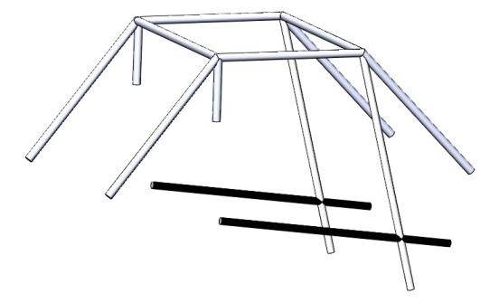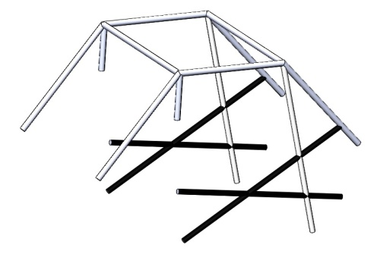
Рис. 5-12 Рис. 5-13

Минимальные размеры труб усиления дверного проема 40х2 мм или 38х2,5 мм.

Поперечный элемент.

Поперечный элемент должен быть выполнен в соответствии со схемой рис. 5-14
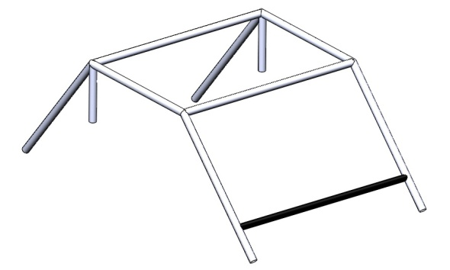
Рис. 5-14

Поперечный элемент должен быть прямым и цельным. Он может быть расположен как можно выше, но его нижний край не должен быть выше самой верхней точки приборной панели. Он не должен располагаться ниже рулевой колонки.
Минимальный размер трубы поперечного элемента 40х2 мм или 38х2,5 мм.

5.04 Крепление каркаса безопасности.

Базовая структура каркаса безопасности должна быть прикреплена к шасси/раме в местах крепления штатной защитной конструкции. Крепление к шасси/раме должно быть произведено путем сварки или с использованием болтовых соединений. В местах крепления каркаса безопасности, там, где оба элемента соединяются своими торцами, межу элементами шасси/рамы и каркаса безопасности должны быть установлены усилительные пластины толщиной не менее 3 мм. и площадью, превышающей площадь наибольшего сечения соединяемых элементов рис. 5-15. В местах крепления каркаса безопасности, там, где элемент каркаса безопасности опирается на поверхность элемента шасси/рамы, межу элементами шасси/рамы и каркаса безопасности должны быть установлены усилительные пластины, повторяющие профиль элемента шасси/рамы, толщиной не менее 2мм и площадью не менее 100 см2 рис. 5-16.
По согласованию с комиссией могут быть сохранены оригинальные соединения с рамой.
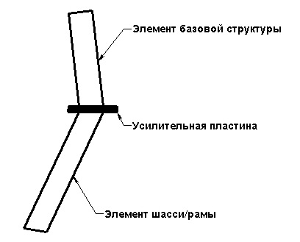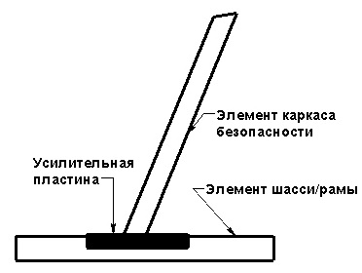
Рис. 5-15 Рис. 5-16

В случае болтового крепления каркаса безопасности к шасси/раме должны быть использованы болты с минимальным диаметром 10 мм и минимальной прочностью 10.9 по стандарту ISO.
Рекомендуемый способ болтового крепления каркаса безопасности к трубчатым элементам шасси/рамы показан на рис. 5-16а.
Рекомендовано вваривать усилители внутрь трубы.
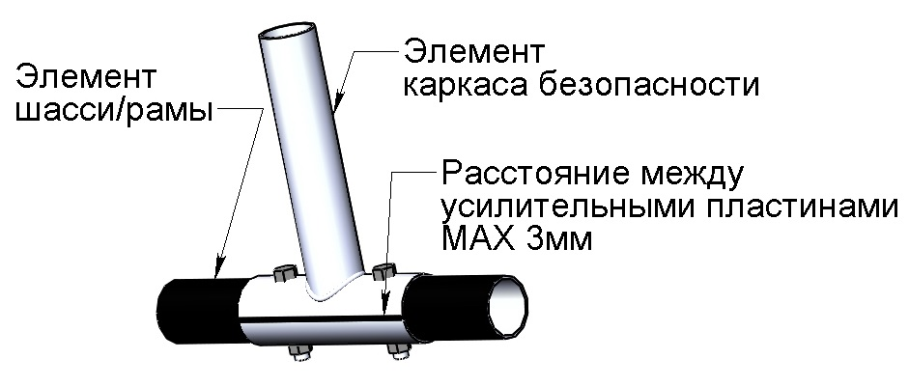
Рис. 5-16а

Усиление изгибов и соединений.

Соединения между:
• Диагональными элементами главной дуги (только конфигурация рис. 5-10)
• Диагональными элементами усиления проема крыши (только конфигурация рис. 5-5)
• Диагональными элементами усиления дверного проема (только конфигурация чертежа рис. 5-13)
• Усилениями дверного проема и усилителями стоек ветрового стекла (рис. 5-12 и 5-13)

должны быть усилены минимум двумя косынками «U»-образной формы из изогнутого листового металла толщиной не менее 1,0 мм.
Концы этой косынки (точка E) должны быть расположены на расстоянии от вершины угла (точка S) от 3-х до 4-х наружных диаметров самой большой из соединенных труб рис. 5-17.
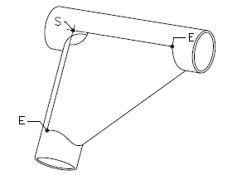
Рис. 5-17
В верхней части угла допускается вырез, но его радиус (R) должен быть не больше наружного диаметра самой большой из соединенных труб.
На плоских сторонах косынки может быть отверстие, диаметр которого не должен быть больше наружного диаметра самой большой из соединенных труб.
Если усилители дверного проема и усилитель стойки ветрового стекла не расположены в одной плоскости, усиление может быть изготовлено из листового металла при условии, что оно соответствует размерам, указанным для усилительных косынок.

5.05 Дополнительные усиления.

Разрешается установка дополнительных усиливающих элементов, в том числе в проеме ветрового стекла. Эти элементы должны быть изготовлены из цельных, прямых отрезков труб. Они не могут проходить через пространство для экипажа и препятствовать входу и выходу из машины.
Минимальные размеры труб дополнительных усилений 35х1,5 мм.

5.06 Безопасное расстояние.

Расстояние между шлемами членов экипажа, сидящими нормально с пристегнутыми ремнями безопасности, и элементами каркаса безопасности, расположенными перед спинками сидений, должно быть не менее 80 мм.

5.07 Защитные накладки.

На всех элементах каркаса безопасности, обозначенных красным цветом на рис. 5-18, 5-19, 5-20 должны быть установлены защитные накладки омологированные для соревнований.

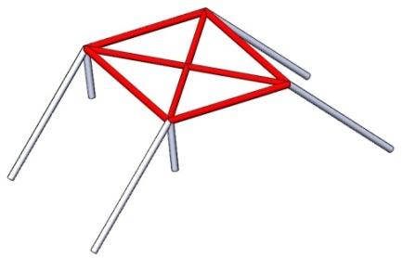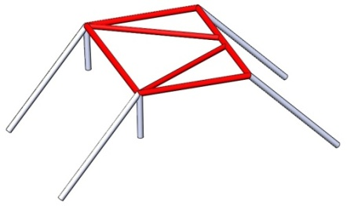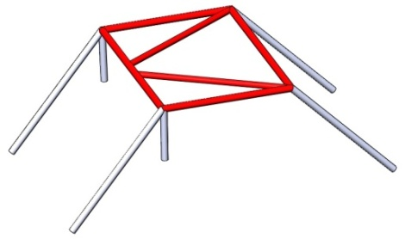
Рис. 5-18 Рис. 5-19 Рис. 5-20

5.08 Ремонт каркаса безопасности
Любой ремонт омологированного или сертифицированного каркаса безопасности, поврежденного после аварии, должен выполняться изготовителем каркаса или с его разрешения.
5.09 Компоненты каркаса безопасности
Трубы не должны нести внутри себя жидкость или любое другое содержимое.
5.10 Доступ экипажа

Каркас безопасности не должен чрезмерно препятствовать входу или выходу водителя и штурмана.
5.11 Расположение каркаса безопасности
Внутри кабины запрещается прохождение следующих элементов между панелями кузова и каркасом безопасности:
• электрические кабели;
• магистрали, несущие жидкости (кроме питьевой воды и жидкости омывателя ветрового стекла);
• магистрали системы пожаротушения.
Элементы базовой структуры каркаса безопасности могут проникать в пространство для экипажа, проходя через приборную панель и панели отделки.

5.12 Защита спины водителя / второго водителя
Сиденья водителя и пассажира должны быть защищены неотъемлемой частью конструкции каркаса безопасности, расположенной непосредственно за сиденьями. Эта часть должна быть шире их плеч и простирается над ними, когда они сидят нормально с пристегнутыми ремнями безопасности.

6. СИДЕНЬЯ
Все сиденья экипажа должны быть омологированы для участия в авто/мотто соревнованиях.
6.01 Крепление сидений
Каждое сиденье должно быть прикреплено к шасси с помощью как минимум 4-х опор, 2 спереди и 2 сзади сиденья.
Опоры должны быть прикреплены к сиденью и шасси с помощью болтов с минимальным диаметром 8 мм (качество 8,8 или выше) и контрпластин рис. 6-1. Сиденья должны иметь усиление в местах крепления.
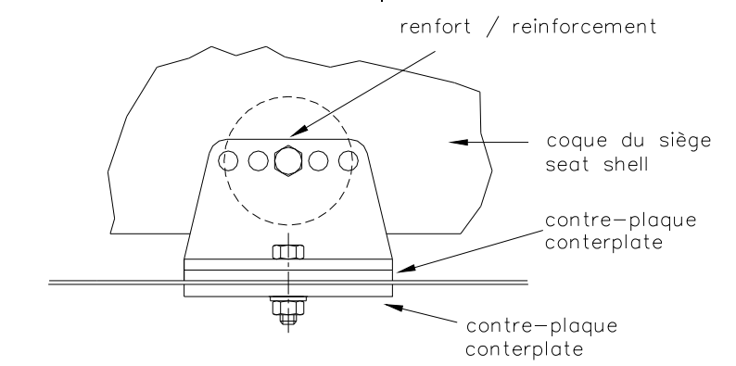

Рис. 6-1
Минимальная толщина опор и контрпластин составляет 3 мм для стали и 5 мм для легких сплавов. Минимальный продольный размер каждой опоры составляет 6 см.
Минимальная площадь контакта между опорой, корпусом/шасси и контрпластиной составляет 40 см2 для каждой точки крепления.
Каждая точка крепления должна выдерживать усилие 15000 [Н], приложенное в любом направлении. Если используются быстросъемные системы, они должны быть способны выдерживать вертикальные и горизонтальные силы 18 000 [Н], применяемые не одновременно.

7. РЕМНИ БЕЗОПАСНОСТИ
Для каждого члена экипажа обязательно использовать ремни безопасности, омологированные для авто/мото соревнований.
Не разрешается смешивать части ремней. Разрешается использовать только комплекты одного производителя.
Ремни должны быть заменены после каждого серьезного столкновения, и всякий раз, когда лямка порезана, изношена или ослаблена из-за воздействия химических веществ или солнечного света.
Упругие приспособления, прикрепленные к лямкам, запрещены. Любой ремень, который не функционирует идеально, должен быть заменен.
Ремни безопасности должны использоваться соответственно омологации без каких-либо модификаций или демонтажа деталей и в соответствии с инструкциями производителя.

7.01 Точки крепления ремней безопасности

Ремни безопасности должны иметь не менее 5ти точек фиксации.
Запрещается прикреплять ремни безопасности к сиденьям или их опорам. Можно использовать штатные точки крепления серийного транспортного средства.
Если установка на штатные точки крепления невозможна, необходимо установить новые точки крепления на шасси, отдельно для каждого ремня, максимально удаленные назад для плечевых ремней.
Следует позаботиться о том, чтобы ремни не повредились при касании острых краев.
Рекомендуемые геометрические положения точек крепления показаны на рис. 7-1.

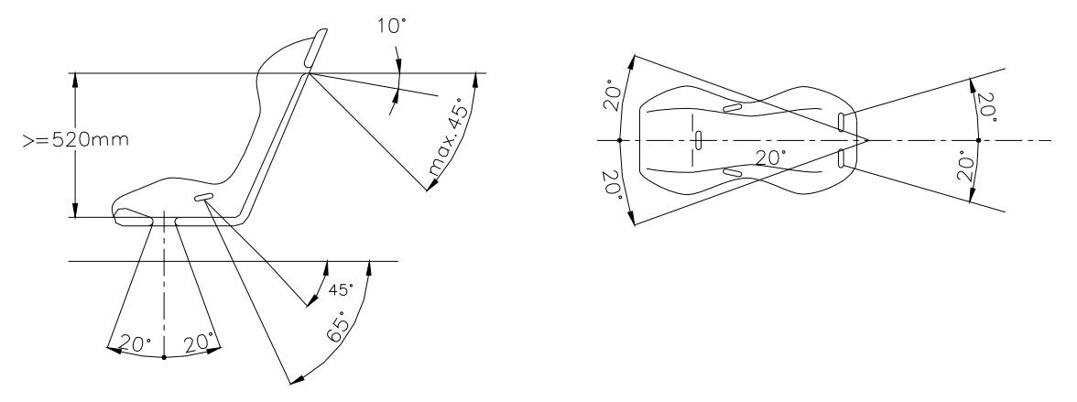

Рис. 7-1

В направлении вниз плечевые ремни должны быть установлены таким образом, чтобы их наклон не превышал угол более 45 ° к горизонтали от верхнего края спинки, рекомендуется чтобы этот угол не превышал 10 °.
Максимальные углы относительно центральной линии сиденья отклоняются или сходятся на 20 ° (измерение в горизонтальной проекции).
Точки крепления, создающие больший угол к горизонтали, не должны использоваться.
Если установка на штатные крепления невозможна, плечевые ремни могут быть закреплены или опираться на поперечную горизонтальную трубу, расположенную за спинками сидений и прикрепленную к раме либо к каркасу безопасности (см. рис. 7-2).
Плечевые ремни также могут быть прикреплены к верхним точкам крепления задних ремней.
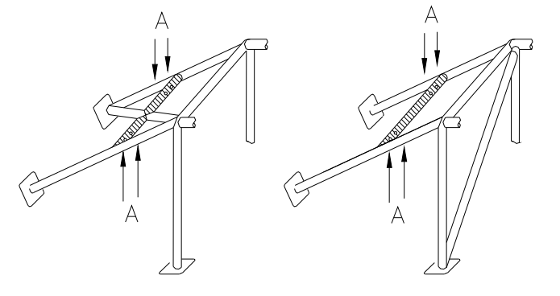

Рис. 7-2 Поперечное усиление для крепления ремней («А» - отверстия для крепления)

В этом случае использование поперечного усиления подчиняется следующим условиям:
• Поперечное усиление должно представлять собой трубу размером не менее 38 мм х 2,5 мм или 40 мм х 2 мм, изготовленную из холоднотянутой бесшовной углеродистой стали, с минимальной прочностью на разрыв 350 Н/мм2;
• Высота этого усиления должна быть такой, чтобы плечевые ремни, направленные назад, были направлены вниз под углом от 10° до 45° к горизонтали от плоскости спинки сиденья, рекомендуемый угол 10°.
Поясные и промежностные ремни не должны проходить через боковые стороны сиденья, а должны проходить через сиденье, чтобы обернуть и удерживать область таза на максимально возможной поверхности.
Поясные ремни должны плотно прилегать в изгибе между гребнем таза и верхней частью бедра. Ни при каких условиях они не должны располагаться над областью живота.
Поясные и промежностные ремни могут быть прикреплены с помощью петель или винтов, но в последнем случае точки крепления должны соответствовать одному из следующих требований:
1. Для каждой точки крепления должна быть приварена втулка. Эти втулки должны быть размещены в усилительной трубе, а ремни должны быть прикреплены к ним с помощью болтов M12 8.8 (стандарт ISO, минимум) или 7/16 UNF.
2. Для каждой точки крепления необходимо использовать стальную усилительную пластину с площадью поверхности не менее 40 см2 и толщиной не менее 3 мм.
Каждая точка крепления должна выдерживать нагрузку 1470 даН, или 720 даН для промежностных ремней. В случае одной точки крепления для двух ремней (запрещено для плечевых ремней) рассматриваемая нагрузка должна быть равна сумме требуемых нагрузок.
Эффективность и долговечность ремней безопасности напрямую связаны с тем, как они установлены, используются и обслуживаются.
Их также необходимо заменить, если металлические детали или пряжки согнуты, деформированы или коррозировали.
7.02 Стропорезы
На борту всегда должны быть два ременных резака (стропореза), помеченных знаком. Они должны быть легко доступны для водителя и штурмана, сидящим нормально с пристегнутыми ремнями безопасности.
Кроме того, рекомендуется, чтобы на соревнованиях, которые включают участки дорог общего пользования, ремни были оборудованы системой разблокировки кнопкой.

8. ПАНЕЛИ КУЗОВА
Транспортное средство должно быть оснащено оригинальными панелями кузова с возможными местными модификациями (элементы безопасности и т.д.).
Крыша для защиты экипажа является обязательной, минимальная толщина должна быть не менее 2 мм, если она изготовлена ​​из стали или алюминиевого сплава, и не менее 3 мм, если она изготовлена ​​из других материалов.
Все части панелей кузова должны быть тщательно и полностью обработаны, без каких-либо временных деталей и без острых углов.
Никакая часть панели кузова не может иметь острых краев или точек.
При взгляде сверху не должно быть видно никаких механических компонентов, за исключением амортизаторов, рычагов подвески, поперечных трансмиссионных валов, радиаторов, вентиляторов, колес и запасных колес, включая точки их крепления и кронштейны.
Все части, имеющие аэродинамическое воздействие и все части панели кузова должны быть жестко закреплены на полностью подрессоренной части транспортного средства (шасси/кузов). Они не должны иметь какой-либо степени свободы и должны оставаться неподвижными относительно этой части, когда транспортное средство находится в движении, за исключением шторок/лючков вентиляции водителя и/или пассажира.
8.01 Внешний вид
Ветровое стекло не является обязательным. Однако, если оно установлено, оно должно быть изготовлено из многослойного стекла независимо от его формы и поверхности.
8.02 Боковые окна
Свободны.
В случае их наличия должна быть возможность удалить передние двери или окна передних дверей из кабины без использования инструментов.
8.03 Стеклоочистители, мотор и механизм
Свободны.
8.04 Бачок омывателя ветрового стекла
Емкость и положение бачка омывателя ветрового стекла свободны. Насосы, магистрали и форсунки свободны.
8.05 Зеркала заднего вида
Транспортное средство должно быть оснащено двумя зеркалами заднего вида, по одному на каждой стороне транспортного средства, для обеспечения эффективного обзора сзади. Каждое зеркало должно иметь минимальную площадь 90 см2.
8.06 Задняя камера
Разрешается наличие одной камеры заднего вида, если она жестко закреплена и не имеет функций поворота.
8.07 Колесная база
Должна оставаться идентичной стандартному серийному транспортному средству ± 50 мм.
8.08 Переднее и заднее меж колёсное расстояние
Должно оставаться идентичным стандартному транспортному средству ± 50 мм.
8.09 Передние и задние свесы
Идентичны стандартному транспортному средству ± 50 мм (запасные колеса, брызговики и их кронштейны не учитываются).
8.10 Аэродинамические устройства
Идентичны стандартному транспортному средству. Модификации не разрешены.

8.11 Защита днища
Установка защиты днища разрешается при следующих условиях:

• Она должна быть съемной.
• Как минимум должна защищать отделение экипажа.

9. ВНУТРЕННИЙ ВИД
9.01 Внутренняя безопасность
Кабина должна быть спроектирована так, чтобы обеспечить комфорт и безопасность водителя и штурмана. Никакая часть не может иметь острых краев или углов.
Никакая механическая часть не может выступать внутрь кабины. Любое оборудование, которое может представлять опасность, должно быть защищено или изолировано и не должно размещаться в кабине.
Транспортные средства должны иметь боковые проемы, позволяющие выходить водителю / штурману.
9.02 Инспекционные люки
Смотровые люки разрешены в переборках кабины.
9.03 Огнезащитная перегородка
Огнезащитная перегородка, выполненная из стали или алюминиевого сплава (минимальная толщина 2 мм) или из композитного материала, не поддерживающего горения (минимальная толщина 5 мм) одобренного МФР, является обязательной. Она должна располагаться за сиденьями и простираться по всей ширине кабины. Она должна быть закреплена к полу автомобиля и к элементам главной дуги каркаса безопасности/шасси. Её верхний край должен находиться на расстоянии не менее 500мм от пола.
Любая ёмкость, содержащая охлаждающую жидкость или масло, должна быть расположена или ниже верхней кромки этой перегородки или на расстоянии более 500мм от спинок сидений экипажа.
9.04 Защитные сетки
Транспортные средства без боковых окон должны быть оснащены боковыми защитными сетками, прикрепленными к дверям с использованием системы быстрого отсоединения, расположенной в нижней части. Рекомендуется использовать фиксаторы «фастекс». Крепления верхней части сетки не должны сниматься без использования инструментов.
Эти сети должны иметь следующие характеристики:
• Минимальная ширина полос: 19 мм;
• Минимальный размер ячеек: 25 х 25 мм;
• Максимальный размер ячеек: 60 х 60 мм.
При виде сбоку, сетка должна простираться от центра рулевого колеса до самой задней точки сиденья на соответствующей стороне.
9.05 Охлаждение кабины
Воздуховоды, направляющие воздух в кабину, должны быть изготовлены из огнеупорных материалов. Внутри этих воздуховодов допускаются электрические вентиляторы для улучшения циркуляции воздуха.

10. ТРАНСМИССИЯ
Вся трансмиссия (если не указано иное) стандартного транспортного средства должна оставаться без изменений.
Модификация разрешена только для отключения активных систем, если это необходимо.
Все детали должны быть доступны в качестве запасных частей через коммерческую сеть производителя.
10.01 Трансмиссионные валы
Трансмиссионные валы свободны, но должны быть изготовлены из стали. Кроме того, они должны быть прочными и цельными, а шарниры должны быть от серийного транспортного средства.
Расположение трансмиссионных валов должно быть идентично стандартному транспортному средству.
Валы могут располагаться внутри или снаружи кабины.
Если продольные трансмиссионные валы установлены снаружи кабины, то на каждом валу должны быть установлены как минимум два стальных предохранительных ремня, минимальной толщины 3,0 мм и минимальной длины 250 мм, чтобы предотвратить его падение на землю в случае поломки.
10.02 Пол и трансмиссионный туннель
Рекомендуется закрыть пол кабины металлическим листом минимальной толщины 1,5 мм, который должен быть надежно прикреплен к кузову/шасси.

Трансмиссионный туннель является обязательным, если трансмиссионный вал расположен внутри кабины. Туннель должен быть выполнен с учетом следующих условий:
• Он должен охватывать продольный вал по всей длине кабины.
• Он должен быть изготовлен из стального листа с минимальной толщиной 1,5 мм или из стальной трубы с минимальной толщиной 3,0 мм.
• Туннель должен быть надежно закреплен на полу или шасси, таким образом, что бы он остался закрепленным во время движения или в случае аварии.
• На всей поверхности туннеля не должно быть отверстий любого типа, за исключением отверстий для его крепления к полу/шасси.
Если какой-либо топливный или масляный бак находится рядом с продольным валом, обязательно, чтобы бак имел дополнительную защиту поверхностей, расположенных рядом с валом.
10.03 Педальный узел
Идентичен стандартному транспортному средству, но ось педального узла должна быть расположена позади или непосредственно над осью передних колес.
10.04 КПП / дифференциалы

На корпусе коробки передач/дифференциала допускается модификация только для установки дополнительной системы смазки.
10.04.01 Вариатор
Идентичен стандартному транспортному средству. Модификации не разрешены.
Ремень свободный при условии, что он доступен как запасная часть (усиленная или нет) через коммерческую сеть производителя.
Воздушная система для охлаждения ремня разрешена.
10.04.02 Ручное или полуавтоматическое, или автоматическое управление трансмиссией
Идентично стандартному транспортному средству / модификации не разрешены.
10.04.03 Управление переключением передач
Тип переключателя передач свободный.
Рычаг переключения передач должен быть закреплен на полу или на рулевой колонке и может быть регулируемым. Если он закреплен на рулевой колонке, то связь между рычагом переключения передач и коробкой передач не должна быть жесткой. Разрешено применение тросов или электрических проводов (в случае полуавтоматического или автоматического управления).
10.04.04 Датчик отключения управления передачами
Идентичен стандартному транспортному средству. Модификации не разрешены.
10.04.05 Смазка
Допускается дополнительное устройство смазки и охлаждения масла (циркуляционный насос, радиатор и воздухозаборники)
10.04.06 Сцепление
Свободно, но принцип и диаметр должны оставаться идентичными стандартному транспортному средству. Модификация не разрешена.
10.04.07 Система управления сцеплением
Гидравлическая или механическая, или иная. Идентична стандартному транспортному средству. Модификации не разрешены.
Выжимной подшипник свободный.
10.04.08 Главный цилиндр сцепления и бачок
Главный цилиндр сцепления и бачок гидравлической жидкости свободны.
10.04.09 Опоры коробки передач / вариатора / дифференциалов
Свободны.

11. МИНИМАЛЬНЫЙ ВЕС
Минимальный вес 600 кг.

12. ДВИГАТЕЛЬ
Максимальный объем цилиндров 1050 см3 для двигателей без наддува и для двигателей с наддувом. Двигатель стандартного транспортного средства должен оставаться оригинальным без изменений.
12.01 Положение и наклон двигателя
Идентично стандартному транспортному средству. Модификации не разрешены.
12.02 Опоры двигателя
Свободны.

12.03 Пластиковые защиты
Кожухи двигателя, изготовленные из пластика и предназначенные для скрытия механических компонентов в моторном отсеке, можно снять, если они выполняют исключительно эстетическую функцию.
12.04 Винты, гайки и болты
Сплав на основе никеля может быть использован для крепления выпускного коллектора к головке цилиндров.
12.05 Прокладки
Все прокладки свободны за исключением прокладки ГБЦ.
12.06 Прокладка головки цилиндров
Идентична стандартному транспортному средству. Модификации не разрешены.
12.07 Зажигание
Марка и тип свечей зажигания и проводов свободны. Использование керамики для свечей зажигания разрешено.
12.08 Система впрыска топлива
12.08.01 Топливная рампа
Свободна.
12.08.02 Форсунки
Идентичны стандартному транспортному средству.

12.08.03 Электронный блок управления (ЭБУ) и программное обеспечение для управления двигателем
Свободен, но электронный блок управления должен быть из каталога крупного промышленного производителя или из каталога запчастей для соревнований.
12.08.04 Датчики
Датчики должны быть идентичны стандартному транспортному средству. Модификация не разрешена.
12.08.05 Актуаторы
Идентичны стандартному транспортному средству. Модификации не разрешены.
12.09 Система подачи воздуха

12.09.01 Воздушный фильтр
Выбор воздушного фильтра и его положения свободен. Ресивер и линии между впускным коллектором и атмосферой свободны. Входящий в двигатель воздух не должен забираться из пространства, где размещены спортсмены.
Любые изменения не должны влиять на конструкцию транспортного средства.
12.10 Система наддува
Стандартная транспортному средству. Модификация не разрешена.
12.11 Клапан регулирования давления (waste gate) / Система сброса воздуха в выпускной коллектор
Эти детали должны оставаться идентичными, установленным на стандартном транспортном средстве / модификации не разрешены.
12.12 Выхлопная система
Выход(-ы) выхлопной системы должен быть горизонтальными и находиться в пределах периметра транспортного средства, определяемого шасси, панелями кузова, каркасом и кронштейнами брызговиков.
Выход(-ы) выхлопной системы должен быть видны снаружи.
12.13 Теплозащита выхлопной системы
Теплозащитные элементы на выхлопной системе или на компонентах в непосредственной близости от выхлопной системы разрешены, но должны быть съемными.
12.14 Система охлаждения
Оригинальный насос охлаждающей жидкости должен быть сохранен.
12.15 Радиатор охлаждающей жидкости
Положение радиатора охлаждающей жидкости свободно, но запрещено в кабине. Вентиляторы и их положение свободны, как и их электрические цепи.
12.16 Магистрали охлаждающей жидкости
Расширительные бачки свободны при условии, что их вместимость не превышает 2 л, и что они не расположены в кабине.
Магистрали охлаждающей жидкости, расположенные снаружи блока цилиндров свободны.
12.17 Система смазки
Радиатор, жидкостной охладитель масла, магистрали, термостат, масляный фильтр и фильтры насоса свободны. Давление масла может быть увеличено путем замены пружины редукционного клапана.
Если система смазки включает в себя сапун открытого типа, он должен быть устроен таким образом, чтобы масло попадало в маслоуловитель (минимальная емкость: 1 литр).
Разрешается установка одного или нескольких вентиляторов для охлаждения моторного масла при условии, что это не оказывает какого-либо аэродинамического эффекта.
12.18 Масляный поддон
Идентичен стандартному транспортному средству. Модификации не разрешены.
12.19 Теплообменник (Интеркулер) системы наддува
12.19.01 Интеркулер
Стандартный. Модификации не разрешены.
12.19.02 Опоры и положение интеркулера
Опорные кронштейны и их положение свободны, но запрещается размещать их внутри кабины.
12.19.03 Вентиляторы для охлаждения интеркулера
Стандартный. Модификации не разрешены.
12.19.04 Охлаждающие воздуховоды интеркулера
Воздуховоды охлаждения свободны.
12.19.05 Подающие воздуховоды
Трубы между турбо нагнетателем, промежуточным охладителем и коллектором свободны (при условии, что они остаются в моторном отсеке), но их единственная функция должна состоять в том, чтобы направлять воздух и соединять различные части вместе.
Внутренний диаметр этих труб стандартного транспортного средства считается максимально допустимым размером.
12.20 Дополнительные компоненты
За исключением компонентов, указанных в ст. 12.17 «Система смазки», следующие компоненты должны быть получены от омологированного двигателя транспортного средства или из коммерческого каталога и быть доступными для свободной продажи:
• генератор;
• компрессор кондиционера;
• воздушные компрессоры;
• топливные насосы;
• гидравлические насосы.
Количество и расположение этих компонентов являются свободными при условии, что они остаются в моторном отсеке и/или в основной конструкции транспортного средства. Их нельзя размещать в зоне кабины. Их принцип работы система привода свободны.
Локальная механическая обработка и/или сварка компонента допускаются для его установки и/или функционирования.

01.13 ЭЛЕКТРООБОРУДОВАНИЕ
13.01 Электропроводка и предохранители
Все электропроводка (с использованием проводов соответствующего размера и сечения) и предохранители свободны.
13.02 Автоматические выключатели
Автоматические выключатели можно свободно менять в зависимости от их использования, положения или количества в случае дополнительных приборов.

13.03 Главный выключатель

Главный выключатель должен быть искра безопасной моделью и должен отключать все электрические цепи, аккумулятор, генератор переменного тока или динамо, фонари, звуковые сигналы, зажигание, электрические элементы управления и т. д., а также должен останавливать двигатель.
Должны быть установлены как минимум два привода главного выключателя:
• Один внутри кабины. Он должен быть доступен изнутри транспортного средства водителю и штурману сидящим нормально с пристегнутыми ремнями безопасности.
• Два снаружи кабины: по одному с каждой стороны нижней части стоек ветрового стекла.
Эти приводы должны быть легко доступны, даже если транспортное средство лежит на боку или на крыше.
Каждый наружный привод должен быть обозначен красной молнией в синем треугольнике с основанием не менее 12 см с белым краем по периметру (молния должна быть направлена к выключателю).
13.04 Аккумулятор
13.04.01 Количество
Идентично стандартному транспортному средству. Модификации не разрешены.
13.04.02 Тип
Марка, емкость и кабели аккумулятора свободны. Номинальное напряжение должно быть таким же или ниже, чем у стандартного транспортного средства. Минимальный вес батареи составляет 3 кг.
13.04.03 Расположение
Расположение аккумулятора(ов) свободное, но они должны быть сухого типа, если расположены в кабине.
13.04.04 Крепление
Каждая батарея должна быть надежно закреплена, а положительный вывод должен быть защищен.
Если батарея перемещена из исходного положения, она должен быть прикреплена к корпусу/шасси с помощью металлического поддона и одного металлических ремней с изоляционным покрытием, закрепленных болтами и гайками.
Для крепления этих ремней должны использоваться металлические болты диаметром не менее 8 мм, а под каждым болтом - контр пластина толщиной не менее 3 мм с поверхностью не менее 20 см2, расположенная под материалом панели кузова.
Мокрые батареи могут использоваться, но должны быть помещены и закрыты в герметичной коробке, закрепленной независимо от батареи. Коробка должна быть прикреплена непосредственно к корпусу/шасси. Система крепления должна выдерживать замедление до 25g.
13.05 Стартер
13.05.01 Расположение
Идентично стандартному транспортному средству. Модификации не разрешены.
13.05.02 Марка и тип
Идентичны стандартному транспортному средству. Модификации не разрешены.
13.06 Система сбора данных
Система регистрации данных возможна, но разрешены только следующие датчики:
• датчики установленные на стандартном транспортном средстве.
• 3 датчика температуры (моторное масло, охлаждающая жидкость двигателя, коробки передач или вариатора).
• датчики давления (1 масло и 1 топливо);
• 1 датчик детонации двигателя (только если установлен на стандартном двигателе);
• 1 указатель уровня топлива для каждого топливного бака;
• любые датчики, необходимые для навигационной системы, разрешенные дополнительными правилами соревнования;
• датчики скорости колеса (максимум 2), только на ведущих колесах.
13.07 Датчики
Любая радиолокационная система, система измерения скорости транспортного средства (кроме импульсного кольца на коробке передач), гироскоп, датчик нагрузки (кроме датчика зажигания и/или отключения впрыска двигателя) или ограничитель скорости запрещены.
Акселерометры разрешены для регистрации данных только при условии, что они встроены в приборную панель.
13.08 Передача данных
Передача данных по WI-FI, радио и/или телеметрии запрещена.

14. ПОДВЕСКА
14.01 Тип подвески
Запрещается использовать активную подвеску (любая система, которая позволяет контролировать жесткость, демпфирование, высоту и/или положение подвески во время движения транспортного средства).
Если только она не устанавливается серийно заводом изготовителем.
14.02 Рычаги подвески
Свободны, но должны быть взаимозаменяемы (без изменений) со стандартным транспортным средством.
14.03 Шарниры и детали подвески
Резиновые или шаровые шарниры, подшипники скольжения, подшипники (шариковые, роликовые, игольчатые) свободны.
14.04 Поворотные кулаки / ступичные подшипники / ступицы колеса
Идентичны стандартному транспортному средству. Модификации не разрешены.

14.05 Пружины и амортизаторы
Разрешается только один амортизатор на колесо. Амортизаторы свободны, но точки их крепления к шасси должны оставаться такими же, как на стандартном транспортном средстве.
Любая регулировка пружин и/или амортизаторов из кабины запрещена. Регулировка возможна только тогда, когда транспортное средство не находится в движении и только с использованием ручных инструментов. Регулировочное устройство должно быть расположено на амортизаторе и/или его внешнем резервуаре.
Любые соединения между амортизаторами запрещены, единственными разрешенными соединениями являются точки крепления амортизатора, проходящие через шасси, у них не должно быть никакой другой функции.
14.06 Пружины
Винтовая пружина может быть заменена двумя или более пружинами одного типа, концентрическими или последовательными, при условии, что они могут быть установлены без каких-либо модификаций, отличных от указанных в этой статье.
14.07 Стабилизаторы поперечной устойчивости / крепления
Свободны. Разрешен только один стабилизатор поперечной устойчивости на ось.
Регулировка стабилизаторов поперечной устойчивости из кабины запрещена.
Системы стабилизатора поперечной устойчивости должны быть исключительно механическими, без возможности активации или деактивации.
Любые соединения между передним и задним стабилизаторами поперечной устойчивости запрещены.

15. КОЛЕСА
Колеса не обязательно должны быть одинакового размера.
15.01 Диски

Допускается использование болтового устройства фиксатора бортов «Bead lock».
Диски и фиксаторы бортов («Bead lock») должны быть изготовлены из стали или алюминиевого сплава.
Колпаки колес запрещены.
15.02 Шины
Шины должны быть внедорожного типа. Максимальный диаметр (820ммм) 32 дюйма (полное колесо). Диаметр измеряется на демонтированном с транспортного средства колесе при давлении 1,2 бар.
Использование шин, предназначенных для мотоциклов, запрещено.
Установка промежуточных деталей между дисками и шинами запрещена.
На колесо допускается только один воздушный клапан, он должен быть прикреплен к ободу через одно отверстие, которое имеет максимальный диаметр 12 мм и расположено на внешней поверхности диска.
15.03 Фиксация
Крепление колеса центральной гайкой запрещено.
Крепления колес с помощью болтов могут быть заменены на крепление шпилькой и гайкой.
Разрешена защита ступиц и гаек.
15.04 Система накачивания/спуска шин
Использование любой системы для накачивания/спуска шин во время движения транспортного средства запрещено. Операция накачивания/спуска должна выполняться только тогда, когда транспортное средство не находится в движении.
Единственная разрешенная система - это система, подключаемая к одному клапану на колесо через гибкую трубку.
Чтобы отрегулировать давление в шинах, любой входящий или выходящий воздух должен проходить через обычный комплектный и не модифицированный клапан типа VG5, взятый от утилитарного транспортного средства.
Шланг подкачки и манометр могут быть расположены в кабине при условии, что рабочее давление ниже 10 бар.
Система может питаться от электрического компрессора 12 В и/или баллонов со сжатым воздухом.
15.04.01 Система накачки сжатым воздухом
Если система накачивания шин состоит из баллонов со сжатым воздухом, она должна соответствовать следующим ограничениям:
• Не должны находиться в кабине;
• Максимальная вместимость 3 литра каждый;
• Баллоны должны располагаться в транспортном средстве поперечно;
• Баллоны должны крепиться минимум двумя металлическими ремнями каждый;
• Крепления должны выдерживать замедление до 25g.
15.05 Запасное колесо
Транспортное средство должно быть оснащено как минимум одним. Размещение запасных колес свободно.

16. ТОРМОЗНАЯ СИСТЕМА
16.01 Управление
Педаль должна нормально управлять всеми колесами, и приводиться в действие только водителем. Тормозная система включает в себя, по крайней мере, два независимых контура, управляемые одной и той же педалью (между педалью тормоза и суппортами два контура должны быть идентифицируемыми раздельно, без какого-либо соединения, кроме устройства механической балансировки тормозного усилия).
Тормозное усилие должно быть одинаково на колесах одной оси, за исключением усилия, создаваемого ручным тормозом.
16.02 Тормозные диски
Все колеса должны иметь тормозной диск. Диски должны быть от серийного транспортного средства или из каталога запчастей для соревнований. Их максимальный диаметр 211 мм.
16.03 Суппорты
Суппорты должны быть от серийного транспортного средства или из каталога деталей для соревнований максимум с 4 поршнями.
Крепление кронштейнов тормозных суппортов свободно.
16.04 Главный тормозной цилиндр(-ы) и бачок тормозной жидкости
Свободны.
16.05 Регулировочный клапан
Свободен.
16.06 Педальный узел
См. статью 10.03.
16.07 Ручной тормоз
Свободен.
Если оригинальное транспортное средство оснащено ручным тормозом, функция должна быть сохранена.
17. РУЛЕВОЕ УПРАВЛЕНИЕ
17.01 Общие положения
Связь между водителем и колесами должна быть механической и непрерывной.
Управление 4-мя колесами запрещено.
17.02 Рулевое колесо

Может быть стандартным, либо из каталога для соревнований.
Рулевое колесо может сниматься с рулевой колонки с помощью быстросъемного механизма. Этот механизм должен состоять из фланца, концентрического относительно оси рулевого колеса и установленного на рулевой колонке за рулем.
Для разблокировки необходимо потянуть фланец вдоль оси рулевого колеса.
Для защиты лица водителя на рулевом колесе необходимо установить накладку из материала с плотностью 60-240 г / м2 с минимальной толщиной 40 мм с минимальной поверхностью 20 000 мм2 (200 см2).

Кнопки и переключатели могут быть установлены на рулевом колесе.
17.03 Рулевой механизм
Стандартный. Модификации не разрешены.
17.04 Положение рулевого механизма
Идентично стандартному транспортному средству / модификации не разрешены.
17.05 Рулевые тяги / Рулевые шарниры
Свободны, но должны быть взаимозаменяемы (без изменений) со стандартным транспортным средством.
17.06 Рулевая колонка
Свободна. Если стандартное транспортное средство оснащено энергопогпощающим устройством, оно должно быть сохранено без изменений.
Противоугонная система блокировки рулевого управления должна быть удалена.
17.07 Крепление рулевой колонки
Свободно.
17.08 Усилитель руля
Стандартный. Модификации не разрешены.
17.08.01 Масляное охлаждение
Масляные радиаторы, а также система циркуляции масла без создания давления, разрешены.
17.08.02 Масляный бак
Свободен.

01.18 ОГНЕТУШИТЕЛИ
18.01 Основные положения
Все транспортные средства должны быть оснащены одним или двумя ручными огнетушителями. Минимальный объем огнегасящего состава 4 кг.
Следующая информация должна быть видна на каждом огнетушителе:
• Вместимость;
• Тип огнетушителя;
• Вес или объем огнетушителя;
• Дата истечения срока годности или дата проверки огнетушителя, которая должна составлять не более двух лет после даты заполнения/даты последней проверки.
18.02 Разрешенные огнетушители
AFFF, FX G-TEC, Viro3, порошок или любой другой омологированные огнетушитель.
18.03 Минимальный объем огнетушителя
• AFFF 2,4 литра
• FX G-TEC 2,0 кг
• Viro3 2,0 кг
• Zero 360 2,0 кг
• Порошок 2,0 кг
18.04 Давление
Все огнетушители должны находиться под давлением в соответствии с инструкциями производителя, за исключением порошковых огнетушителей с давлением не менее 8 [бар] и не более 13,5 [бар].
Кроме того, каждый огнетушитель при заполнении AFFF должен быть оборудован средством проверки давления содержимого.
18.05 Месторасположение
По крайней мере, один из огнетушителей должен быть легкодоступным для водителя и штурмана, сидящими нормально с пристегнутыми ремнями безопасности и установленным рулевым колесом.
Все огнетушители должны быть надлежащим образом защищены. Огнетушитель(-и) также может быть расположен в багажном отделении при условии, что он находится на расстоянии не менее 300 мм от внешних краев панелей кузова во всех горизонтальных направлениях.

Рекомендуется обозначать месторасположение огнетушителей указателем, прикрепленным на ближайшей наружной поверхности транспортного средства.
Указатель должен выглядеть в виде буквы «Е» красного цвета внутри белого круга диаметром не менее 10 см с красным краем.
18.06 Крепление
Крепление каждого огнетушителя должно состоять минимум из двух металлических ремней, зафиксированных жестко на шасси/раме. На металлических ремнях допускаются только быстросъемные металлические крепления для фиксации огнетушителя. Система крепления должна выдерживать замедление до 25g.
18.07 Система пожаротушения

Рекомендуется установка системы пожаротушения омологированные для соревнований.

18.07.01 Трубопроводы
Пластиковые трубопроводы запрещены, а металлические трубопроводы обязательны (если не указано иное).
18.07.02 Пусковые устройства
Средства запуска должны быть отмечены буквой «Е» красным цветом внутри белого круга диаметром не менее 10 см с красным краем.
18.07.03 Форсунки распылителей
Форсунки распылителей не должны иметь острых углов/граней.
18.07.04 Управление / предохранительный штифт
Электрическая система управления должна быть приведена в рабочее состояние перед стартом скоростного участка.

Предохранительный штифт системы пожаротушения (легко видим и помечен красной лентой размером 20x200 мм рис. 18-1) должен быть удален перед стартом скоростного участка.
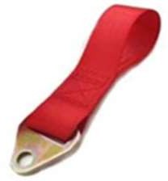

Рис. 18-1

Эта процедура всегда будет проверяться судьями на старте, а также в любое другое время на скоростных участках. Несоблюдение этой процедуры безопасности приведет к штрафам, которые будут установлены КСК.

19. ОСВЕТИТЕЛЬНОЕ ОБОРУДОВАНИЕ

19.01 Главное
Осветительное оборудование должно соответствовать требованиям дорожного движения или одобрено признанной федерацией.
Рекомендуется. Все фары, обращенные вперед, площадью более 32 см2, надлежащим образом защитить в случае разбития стекла, решеткой или дополнительной светопрозрачной панелью/пленкой.
19.02 Обязательные огни
Каждое транспортное средство должно быть оснащено как минимум:
• 2 передние фары (комбинированный ближний/дальний свет);
• 2 передних габаритных фонаря;
• 2 задних габаритных фонаря и подсветка номерного знака;
• 2 стоп-сигнала с минимальной поверхностью 50 [см2];
• 4 указателя поворота, два спереди и два сзади (с функцией аварийных огней);
• 2 дополнительные задние красные противотуманные фары, спаренные или расположенные рядом, на минимальной высоте 1,25 [м] от земли, прикрепленные сзади к внешней стороне транспортного средства.
Основные фары должны быть расположены перед осью передних колес, на максимальной высоте, соответствующей высоте линии капота / нижней части ветрового стекла.

19.03 Дополнительные огни
Могут быть установлены две дополнительные фары головного света при условии, что они расположены не более чем 250 мм над основанием ветрового стекла.
Они могут быть размещены внутри опор наружных зеркал заднего вида.
20. ЭКИПИРОВКА ЭКИПАЖА
Обязательная экипировка каждого члена экипажа:

огнезащитный комбинезон;
огнестойкие ботинки;
огнестойкие перчатки.

Запрещено управлять транспортным средством без использования обязательных элементов экипировки на скоростных участках.
20.01 Шлемы

Шлемы должны соответствовать следующим стандартам:
• SNELL SA 2010
• SNELL SAH 2010
• SNELL SA 2015
• ECE 22-05 ‘P’, ‘NP’ или ‘J’
• JIS T 8133: 2007

20.02 Системы зашиты головы и шеи.
Обязательно применение защиты шеи для обоих членов экипажа. Минимальное требование – применение защиты шеи для картинга.
Рекомендуется применение автомобильных систем HANS (Head and Neck Restraint) для обоих членов экипажа.
